**объединение**

**ПРИБОРОСТРОЕНИЕ, АВТОМАТИКА, ЭЛЕКТРОНИКА**

**для учащихся 12-17 лет**

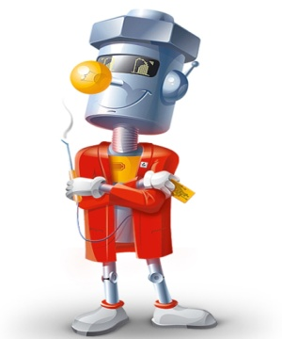

**педагог ДО Саласюк Алексей Сергеевич**

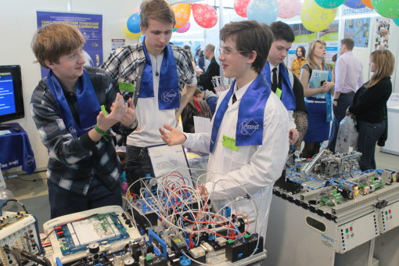 НАШИ ЗАНЯТИЯ – ЭТО…

* Увлекательное дело
* Практика и теория вместе
* Развитие творческой личности
* Научно-исследовательская деятельность
* Будущая профессия

**В ПРОГРАММЕ:**

Получение основных знаний и навыков по радиоэлектронике;

Сборка и монтаж электронных конструкторов.

Участие в соревнованиях, конкурсах, выставках.

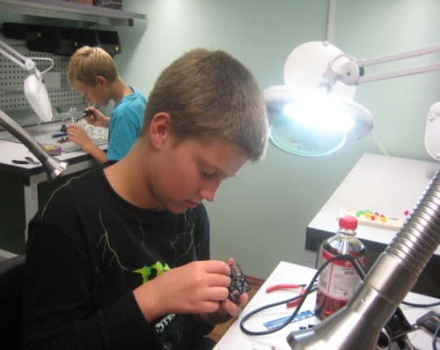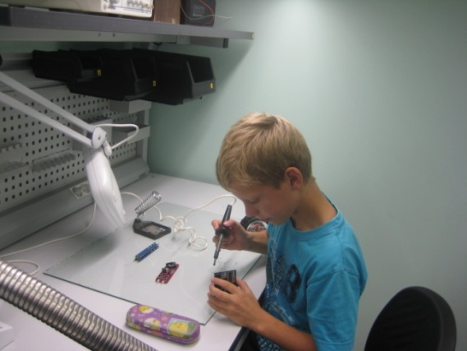

**Приглашаем всех любознательных и вдумчивых в волшебный мир радиоэлектроники!**